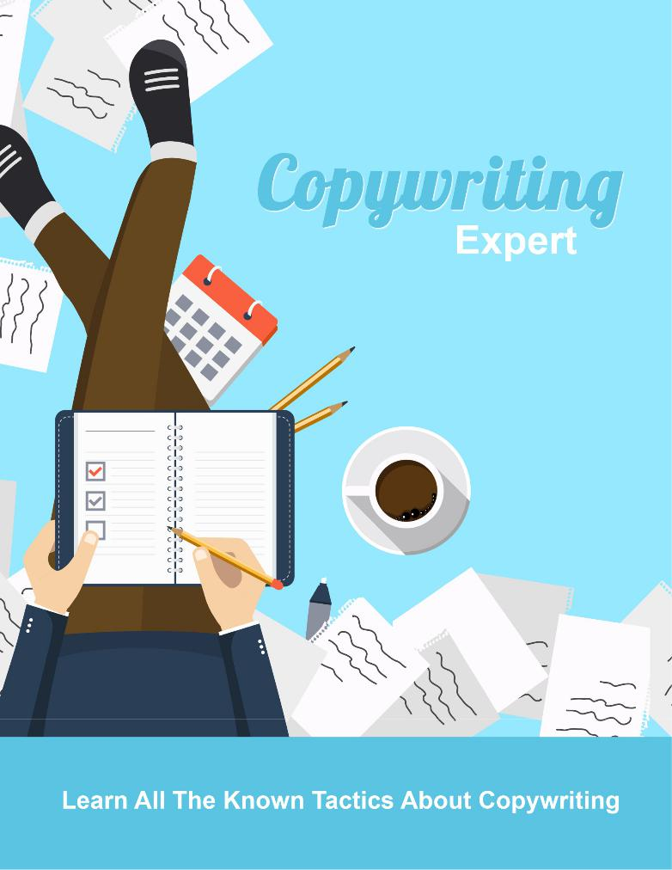

Especialista em redação

Segredos "obrigatórios" sobre direitos autorais que garantem o sucesso

Os redatores discordam frequentemente sobre se uma peça curta de vendas com muito espaço em branco é melhor ou se é longo e detalhado o caminho a percorrer. O longo e curto do debate é este ... que tipo de comprador você está alvejando?

Existem basicamente 2 tipos de compradores.

1. O comprador impulsivo

Esse é o tipo de cara com "lugares para ir e pessoas para ver" e não muito tempo para fazer isso. Normalmente, ele percorre as manchetes e os subtópicos, olha as fotos e legendas e dá uma olhada decisão.

2. O comprador analítico

Esse grupo de compradores acredita que a prova está nos detalhes. Eles vão ler tudo ... incluindo as letras pequenas.

É lógico que uma cópia bem-sucedida atenda às necessidades de ambos os compradores ... independentemente do tamanho. Vejamos o que você precisa fazer para alcançar os dois compradores.

Como alcançar....

O comprador impulsivo

- Use a atenção para obter títulos e subtítulos.

- Capitalize gráficos que aprimoram sua mensagem ...

Fotos

Legendas

Fontes e tamanhos de fonte variáveis

Sombreamento

Use títulos em negrito

Destaque com áreas sombreadas ou marcadores

O comprador analítico

- Use os títulos, subtítulos e gráficos para o comprador impulsivo como guias. Adicione as informações detalhadas de que o comprador analítico precisa no cabeçalho adequado e você terá uma peça de marketing vencedora que garante sucesso.

O conhecimento interno de como seus potenciais compradores reagem é a chave para chamar sua atenção ... e renda extra. O fato de as necessidades do comprador impulsivo e do comprador analítico se sobreporem é um bônus para você, redator!

Um guia para iniciantes para se tornar um escritor de conteúdo eficaz

Se existe um papel a ser preenchido na Internet que mais importa para um site, ele não é outro senão criadores de conteúdo. É claro que não poderíamos ignorar o fato de que web designers e programadores também são importantes para oferecer um bom site. No entanto, é o conteúdo que importa para o público.

Os conteúdos são os produtores de tráfego de um site. Nesta era da tecnologia da informação, quase todo mundo precisa obter algumas informações. Da mesma forma, é sempre necessário contratar redatores de conteúdo para preencher a página de um site. O site pode ter um bom design. Também pode ser interativo, no entanto, sem algo para ler, o site é tão bom quanto nada.

Ser um escritor de conteúdo não implica apenas que se sabe escrever. Isso também significa que se sabe como manter contato com milhões de pessoas em todo o mundo. Aqui estão algumas boas dicas para um escritor de conteúdo emergente que deseja seguir sua profissão de escritor na Internet

1. Escreva de forma clara e direta ao ponto

Se um escritor de conteúdo considerar os milhões de pessoas que lerão seus artigos, o objetivo importante para ele é comunicar-se com palavras simples e compreensíveis. Algumas audiências não são falantes nativos de inglês. Da mesma forma, gírias locais devem ser evitadas. O inglês padrão deve ser o idioma a ser adotado para os criadores de conteúdo

Embora alguns escritores tenham o hábito de escrever parágrafos longos como um tratado, na redação de conteúdo, essa é uma das armadilhas que o artigo não seria lido pelo público. O público não se preocupa em explicar mais como em um artigo final. Eles precisam conhecer os fatos diretamente. Escrever direto ao ponto é uma obrigação para os criadores de conteúdo.

2. Conheça o Propósito da Escrita

Um erro que a maioria dos criadores de conteúdo tem na redação de conteúdo é a incapacidade de permanecerem no pão e na manteiga do conteúdo. A regra básica da escrita de conteúdo é conhecer o objetivo do que um escritor de conteúdo precisa escrever. As idéias devem estar centradas nesse propósito.

Alguns escritores de conteúdo demoram tanto tempo nas fantasias, a ponto de um leitor se desviar do objetivo. Se alguém quiser vender um produto, um criador de conteúdo deve escrever algo que o faça vender um produto. Se for necessário promover um evento, um criador de conteúdo deve escrever algo interessante para o público que possa ajudar a promover um evento.

3. Estilo de redação

Um dos aspectos mais importantes de um escritor de conteúdo é seu estilo de escrever sua peça. Alguns escritores estão satisfeitos o suficiente para escrever qualquer coisa sobre o assunto, na medida em que a coerência e as transições são ignoradas. Embora os redatores de conteúdo possam ter um estilo diferente de redação, ele deve sempre levar em consideração a organização da peça escrita. Dessa forma, o público pode entender melhor se a peça escrita tem a forma e a substância.

A maioria dos criadores de conteúdo da Internet está escrevendo em tom de conversa. De fato, isso é muito útil para os leitores. No entanto, clichês e expressões pessoais devem ser evitados pelos criadores de conteúdo. Dessa forma, a peça escrita pode ser entendida universalmente.

Talvez, esses três guias ajudem um escritor de conteúdo em sua profissão a seguir sua carreira de escritor na internet. Mas a coisa mais importante que um escritor de conteúdo deve possuir é sua paixão. É a paixão que o leva a fazer suas coisas. A criatividade de alguém é criada por causa da paixão pela coisa. Da mesma forma, é imperativo que o escritor seja apaixonado por seu esforço de escrever.

Lista de verificação básica para redação na Web

Copywriting é uma das partes mais importantes do marketing na internet. Depois de receber visitantes do seu site, você deve depender amplamente da sua cópia de vendas para converter os visitantes em clientes.

Infelizmente, muitos webmasters negligenciam a arte dos direitos autorais na web. Copywriting realmente é uma arte, mas ter uma lista de verificação de pontos importantes também é útil. Aqui estão alguns dos principais componentes de uma boa redação na web.

1 - Seu título

Seu título chama a atenção dos leitores e os obriga a ler mais? É essencial que seu título faça isso. Os internautas geralmente se movimentam na internet muito rapidamente. A pesquisa diz que você tem alguns segundos para chamar a atenção dos leitores do site, ou eles seguirão em frente. É por isso que seu título é tão importante.

2 - Sua cópia introdutória

Os primeiros parágrafos de sua cópia de vendas reforçam a manchete e convencem os leitores a continuar lendo?

3 - Benefícios

Sua cópia de vendas vende os recursos ou os benefícios do seu produto ou serviço? Por exemplo, seu site tenta convencer seus leitores de que seu produto com vitamina C é o melhor ou tenta convencer seus leitores de que seu produto com vitamina C lhes trará mais benefícios à saúde?

4 - Apelo à ação

Suas cópias de vendas informam de maneira clara e convincente ao cliente que medidas devem ser tomadas após a leitura do site? (geralmente a ação desejada será comprar seu produto)

5 - Garantias

Seus clientes em potencial só comprarão se sentirem confortáveis ​​em fazê-lo. Há várias coisas que você pode fazer para que elas se sintam mais confortáveis ​​comprando de você, como:

- Exibindo sua foto

- Exibindo seus dados de contato

- A associação com o Better Business Bureau, etc

- Uma garantia

- Um logotipo do servidor seguro

Esses 5 pontos são apenas algumas das partes mais importantes de direitos autorais na web. Se você deseja converter o maior número possível de visitantes, estude a arte da redação e aprenda como se tornar um redator mestre!

Segredos de copywriting de empresa para empresa

Se você deseja aumentar seus resultados de marketing e obter leads mais qualificados, precisará melhorar a eficácia dos direitos autorais em seu site, imprimir anúncios, e-mails e mala direta.

Isso é vital porque o copywriting é o seu "vendedor no ciberespaço, na impressão e no correio" ... e um ótimo vendedor produz ótimas vendas ... o vendedor médio obtém apenas resultados médios ou piores.

Aqui estão as dicas de direitos autorais que melhorarão seus resultados de marketing. Estes são comprovados com base em nosso trabalho de redação para mais de 450 empresas desde 1978.

Esta é uma lista do que seu cliente está pensando enquanto lê sua cópia de marketing. É importante garantir que tudo seja tratado nesta lista. Se você fizer isso, seus resultados de marketing melhorarão dramaticamente.

- É melhor você ter feito sua pesquisa para saber quais os benefícios que eu mais quero do seu tipo de produto ou serviço. Se não o fizer, eu nem notarei você, e se o fizer, nem ouvirei você.

- O que você faz? como isto me ajudará? Eu preciso saber "o que há para mim" instantaneamente ou eu vou embora.

- Por que eu deveria acreditar em você?

- Eu já tenho um fornecedor para isso - por que devo ouvi-lo?

- Facilite a leitura, compreensão, navegação e "digitalização" do seu material de marketing.

- Quero um especialista especializado em sua área para a minha situação, minhas necessidades ou meu tipo de negócio.

- Não me aborreça! Estou farto de conversas corporativas, termos de negócios e mumbo-jumbo. Quase todo marketing de negócios é muito chato e chato e não vou ler.

- Quero TODOS os detalhes e especificações, incluindo informações do produto, aplicativos do produto, desenhos e planos CAD, custos e frete. Um estudo da ThomasNet.com constata que uma porcentagem muito grande de compradores diz que esses detalhes não estão prontamente disponíveis.

- Quero ler direitos autorais de uma pessoa viva real falando comigo de pessoa para pessoa, e não de uma corporação sem emoção.

- Não vou admitir isso no disco, mas faço compras com base nas minhas emoções. Claro que preciso de lógica e recursos para verificação, mas se você puder tocar minhas emoções, é muito mais provável que compre de você.

- Eu quero muito mais da minha vida do que apenas trabalhar. Estou muito interessado em economizar tempo, trabalho e estresse.

- Facilite para mim! Você lista muitas coisas diferentes que posso fazer e estou confuso. O que devo fazer agora e por quê?

- Não sobrecarregue seu site ou folheto com fluff - atenha-se apenas às informações relevantes e úteis de que preciso. Estou cansado de todas as informações irrelevantes de "preenchimento" na Web e não vou ler mais.

- Compare seu produto ou serviço com seus concorrentes para mim, se for realmente tão bom quanto você diz. Seja honesto, como verei através de qualquer favoritismo.

- Seja específico; generalidades vão direto para o meu lixo.

- Qual é a sua garantia?

- Como posso testar seu produto, serviço ou empresa primeiro, de forma econômica ou sem custos, antes de assumir um grande compromisso?

- Ajude-me a justificar o investimento para meu chefe com base no ROI.

Esses segredos de copywriting aplicados adequadamente são a principal razão pela qual um site, mala direta ou anúncio pode gerar de duas a três vezes a resposta de outro para o mesmo produto ou serviço. É por isso que os profissionais de marketing mais bem-sucedidos contratam os melhores redatores freelancers externos que podem pagar.

Reforma de cópias simplificada

Reforma de cópias pode funcionar como mágica.

Talvez tudo o que você precise seja de um pouco de remédio ... e não de uma cirurgia importante. Pegue a cópia de vendas que você possui agora e modifique-a. Reformule, refaça e reembale o que você tem.

Provavelmente, você está sentado em algum material de vendas sólido (ainda oculto). Muitas vezes, reformas simples de cópias podem fazer maravilhas em termos de resposta. Portanto, antes de amassá-lo e jogar sua carta de vendas no lixo, tente ajustá-lo primeiro. Você pode se surpreender com o resultado.

Aqui estão três etapas simples para concluir as reformas de cópia ...

Reforma de cópias - Estratégia nº 1: crie um título mais atraente.

Isso é crítico. O título é a primeira coisa que seu público vê. Ou "agarra" as perspectivas da jugular ... ou não. Se a manchete falhar, nada mais importa muito, porque nem sequer será uma leitura justa.

Torne seu título e / ou subtítulo atraente. Converse com seu cliente em potencial sobre o que é mais importante para ela. Pense em termos do GRANDE BENEFÍCIO que seu produto oferece e ofereça de uma maneira cativante e atraente.

Crie um punhado de palavras que atraem a atenção, identifiquem mercados-alvo específicos e ofereçam bastante interesse e intriga para atrair verdadeiras perspectivas. Se você está enfrentando problemas com o título, pense na maior vantagem que seu produto oferece e prometa-o imediatamente.

Reforma de cópias - Estratégia nº 2: adote o ponto de vista do "VOCÊ".

Sua história de perda de peso pode ser admirável, mas o que isso significa para o seu leitor ou prospect? Fale sobre você e o público se desliga. Converse com seu leitor individualmente sobre algo importante na vida dela ... e você terá a atenção total dela - pelo menos momentaneamente.

Se você pudesse reformular sua história ... se pudesse expressá-la de uma maneira que tivesse mais significado para seus leitores individuais, capturaria rapidamente o interesse deles.

Há uma diferença entre dizer ao seu público que você perdeu um número X de libras ... e dizer a eles como eles podem perder X libras, apreciar o processo e se sentirem maravilhosos com o visual esbelto e novo.

Lembre-se da antiga frase de marketing "O que há para mim?" Tudo o que seu cliente em potencial lê é filtrado por esse quadro de referência. Com cada afirmação que você faz, seu público está pensando ... "E daí?

O que isso tem a ver comigo na minha situação? Como isso me ajuda? "

Se a resposta não for óbvia imediatamente, eles vão embora e você perde a venda. Muitas vezes a decisão de ficar ou ir é tomada em um piscar de olhos - e muitas vezes inconscientemente.

Reforma de cópias - Estratégia nº 3: transforme seus pontos de bala em mini-títulos irresistíveis e com benefícios.

Faça de cada bala um "agarrador" por si só. As perspectivas tendem a varrer certos segmentos de um anúncio ou carta de vendas, para determinar se ele oferece algo que eles realmente desejam.

Enquanto muitos profissionais de marketing usam marcadores em suas cartas de vendas, a maioria se contenta com uma cópia fraca do ponto de bala - cópia que carece de entusiasmo e paixão.

Se você for empregar essa poderosa ferramenta de vendas, poderá aproveitar ao máximo. Crie seus pontos de bala com a mesma emoção e apelo magnético, como você colocaria em uma manchete importante. Depois de um tempo, isso fica mais fácil.

Os pontos de marcador são um daqueles componentes da carta de vendas que têm o poder de estimular rapidamente o intenso interesse do leitor. Use-os para tudo o que valem, fazendo com que cada ponto se justifique. Todo e qualquer ponto deve ser capaz de levar o leitor a ler - com maior desejo e interesse.

Antes de fazer qualquer outra coisa, tente implementar essas estratégias simples de reforma de cópia. Você pode perceber uma melhora imediata na sua taxa de conversão.

Copywriting 101: Como fazer seus clientes agirem

Se você quer que as pessoas comprem, você deve pedir a venda.

Na verdade, é assim tão simples. No entanto, não posso dizer quantos anúncios, sites, folhetos, cartas de vendas etc. estão circulando por aí que não estão perguntando.

Então, o que é um plano de ação? É dizer às pessoas que ação você deseja que elas tomem. As chamadas à ação típicas incluem:

Apresse-se hoje.

Compre Agora.

Ligue agora.

Visite agora.

Clique aqui agora.

Nada terrivelmente sexy, eu concordo. No entanto, se você deseja ver um aumento em seus clientes, leads, renda etc., esse é um componente essencial.

Mas, você pode estar pensando, não é óbvio? Por que outro motivo você estaria exibindo um anúncio se não queria que as pessoas comprassem o que está vendendo?

Boa pergunta. E é verdade, as pessoas sabem (se parar para pensar sobre isso) que você provavelmente gostaria que elas comprassem de você.

No entanto, a infeliz verdade é que seus clientes em potencial não vão gastar tanto tempo pensando nisso. As pessoas têm muita coisa acontecendo em suas vidas para gastar muito tempo e energia em seus negócios. Se eles lerem o seu anúncio ou material promocional e ele não contiver um plano de ação, provavelmente dirão "Oh, que bom" e seguiremos para a próxima.

E mesmo se eles estavam interessados ​​em comprar suas ofertas, eles podem não saber qual deve ser o próximo passo. Eles atendem ao telefone? Ir para uma página da Web específica? Visitar uma loja? E se eles não

saber o que eles deveriam estar fazendo, é provável que eles não façam nada.

Então, você precisa dizer a seus clientes em potencial o que você deseja que eles façam. (Lembre-se, as pessoas estão ocupadas e, se você não facilitar os negócios com você, elas provavelmente não farão negócios com você.)

Então, voltando à chamada de ações acima. Você notou que todos eles tinham algo em comum? A palavra "agora" (ou, no caso do primeiro, "hoje").

Se as pessoas acharem que podem comprar de você a qualquer momento, dirão "oh, eu posso fazer isso mais tarde". E depois raramente chega. Você precisa dar a eles um motivo para comprar de você agora, enquanto estiverem interessados.

Adicionar a técnica "agora" ou alguma outra urgência ou escassez (talvez uma oferta por tempo limitado ou poucas cópias da declaração à esquerda) é uma ótima maneira de levar as pessoas a fazer o que você deseja que elas façam agora e não mais tarde.

Enquanto abordamos o tema das frases de chamariz, quero falar sobre outro tipo de campanha publicitária em que você raramente vê frases de chamariz. Isso é chamado de campanhas de branding. Normalmente, eles são exibidos na televisão nacional por grandes corporações (MacDonald's, Nike, Starbucks, Target).

Nesses casos, as empresas estão construindo uma marca que fará você pensar nessa empresa primeiro quando estiver interessado em comprar seus produtos. Por exemplo, quando você está com fome, pensa no MacDonald's. Você precisa de sapatos novos, acha a Nike. Você está morrendo de vontade de tomar aquele copo de Joe, então pensa na Starbucks, etc.

Embora não haja nada de errado com as campanhas de marca, elas são mais difíceis de rastrear do que as campanhas com uma frase de chamariz específica (a venda termina no sábado, ligue antes de sexta-feira para receber seu presente gratuito etc.) Essas campanhas também são chamadas de resposta direta porque você está perguntando o cliente para responder diretamente. Campanhas de resposta direta podem ser

testado, para ter uma boa ideia do que está funcionando e do que não está (e pode ajustar a campanha de acordo). E, se a campanha não exigir a participação de um vendedor (ou seja, se a ordem de ação é para o cliente sacar sua carteira ali mesmo), a campanha será executada por si mesma (e ganhará dinheiro sozinha).

(Uma observação: você precisa fazer mais do que adicionar uma chamada à ação para ter uma forte campanha de resposta direta, mas isso não nega o poder que uma chamada à ação pode trazer para suas campanhas.)

As campanhas de branding são quase impossíveis de testar, acompanhar e ajustar. Eles parecem funcionar ou não parecem funcionar. E se eles não parecem funcionar, é muito difícil começar a ajustar para melhorar a taxa de resposta.

No entanto, a marca ainda é muito, muito importante. Como proprietário de uma empresa, você precisa de uma boa marca e precisa comunicá-la de forma eficaz. E às vezes faz sentido executar uma campanha de branding.

No entanto, meu conselho para a maioria das situações é combinar branding e resposta direta. Sua marca é claramente comunicada em seus anúncios e materiais promocionais, mas você também aproveita algumas técnicas de resposta direta ao mesmo tempo.

Se nada mais, não esqueça a chamada à ação. Recursos de criatividade - Escreva sua chamada à ação

Deseja incluir um plano de ação em seus materiais promocionais, mas não sabe por onde começar? Aqui está uma fórmula fácil e passo a passo:

- Descubra seu objetivo para o anúncio ou material promocional. Por que você está exibindo este anúncio, criando este site, imprimindo este folheto? (E não, uma resposta aceitável NÃO é porque todo mundo tem uma.) É para gerar leads? Obtenha seu nome lá fora? Levar as pessoas a comprar? Ou o que?

- Agora anote.

- É isso aí. Esse é o seu apelo à ação. Qualquer que seja o resultado final que você deseja para a campanha, é o que você deve pedir às pessoas para fazer.

